**Bedienungsanleitung RWK-Melder:**

Der neue RWK-Melder wurde auf einem USB-Stick geliefert. Der Inhalt des Sticks sollte auf einen PC oder Laptop kopiert werden. Somit bleiben die Originaldateien auf dem USB-Stick erhalten.

Der RWK-Melder kann an die Auswertemaschine angeschlossen werden, so dass die Ergebnisse nicht mehr von Hand für die RWK-Meldung eingetragen werden muss.

**Die Meldung an die RWK-Leiter erfolgt online. Neu ist, dass jede Mannschaft das Ergebnis melden muss, egal ob gewonnen oder verloren wurde.** Somit werden Eingabefehler schneller erkannt.

Um die Datenbank aktuell zu halten sollte das Programm nur auf einem PC ausgeführt werden.

**Die Ergebnismeldung muss am Samstag bis 12:00 Uhr erfolgt sein.**

Auf der Gauseite erscheinen die Ergebnisse erst nach Freigabe durch den RWK-Leiter.

**USB-Stick:**

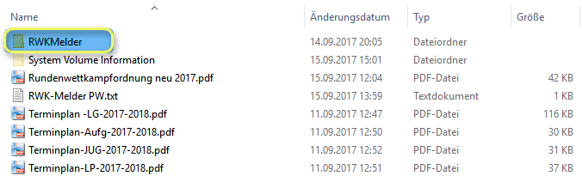

Vom USB-Stick den Ordner „RWKMelder“ auf den PC oder Laptop kopieren.

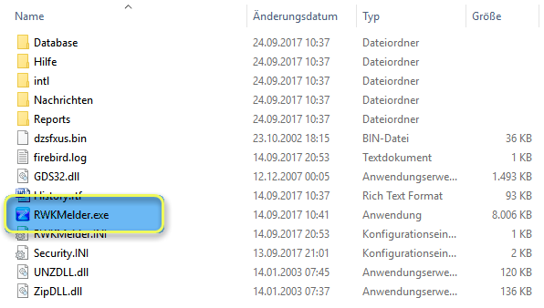

**RWK-Melder starten:**

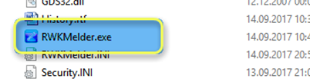

RKW-Melder starten.

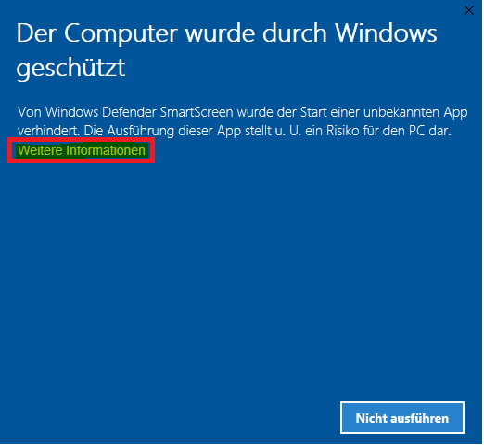

Beim ersten Start wird bei Windows 10 diese Sicherheitsmeldung angezeigt. Auf „Weitere Informationen“ klicken.

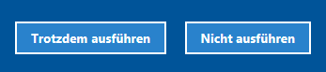

Trotzdem ausführen auswählen.

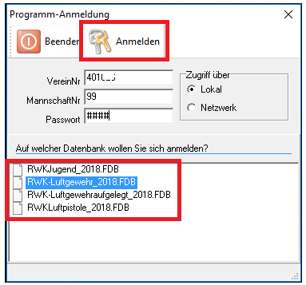

Vereinsnummer 401xxx eingeben.

Mannschaft 99 für alle Mannschaften auswählen. Somit können alle Mannschaften gemeldet werden.

Passwort: xxxx eingeben.

RWK-Klasse (Jugend, LG, Aufgelegt, LP) auswählen.

Auf „Anmelden“ klicken.

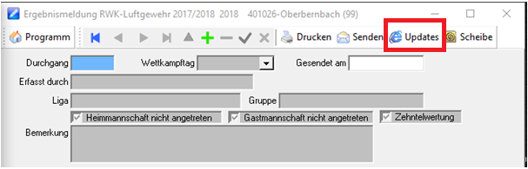

Falls eine Internetverbindung besteht, zuerst auf Updates klicken.

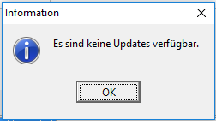

**RWK-Wettkampf anlegen:**

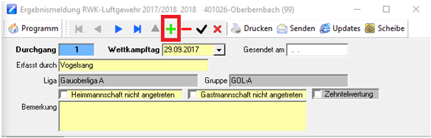

Zuerst muss der Durchgang und Wettkampftag ausgewählt werden.

Auf das + klicken.

Mit den Pfeiltasten kann  durch die angelegten Mannschaften geblättert werden. Trifft z.B. zu, wenn mehrere Mannschaften am selben Tag einen Heimwettkampf haben.

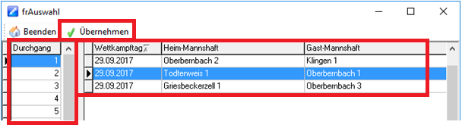

Durchgang 1-10 auswählen, Mannschaftswettkampf markieren und oben auf „Übernehmen“ klicken.

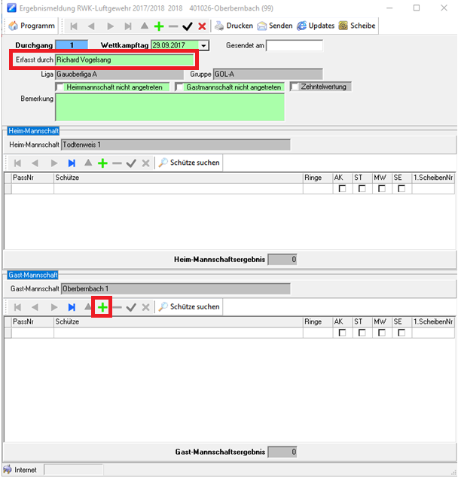

Name des Erfassers eintragen.

Noch sind keine Schützen eingetragen. Zum Erfassen der Schützen auf das + klicken.

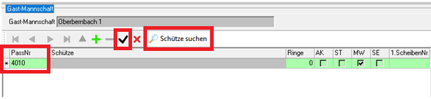

Zum Erfassen der Schützen die Passnummer eingeben und zur Übernahme auf den Haken klicken oder „Schütze suchen“ auswählen.

Auf „Schütze suchen“ klicken.

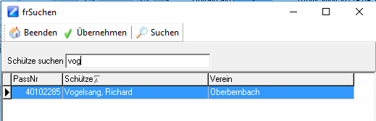

Die 3 Anfangsbuchstaben vom Schützen eingeben und auf suchen klicken.

Schütze auswählen und auf übernehmen klicken.

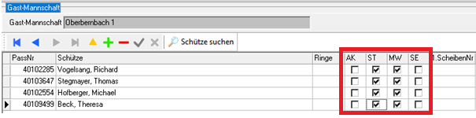

Wieder auf das + klicken und die restlichen Schützen hinzufügen.

Falscheingaben können mit dem  gelöscht werden.

Falls schon bekannt, kann auch gleich die Scheiben-Nr. eingetragen werden.

**Ganz Wichtig:**

**Beim ersten Durchgang müssen die Stammschützen mit ST festgelegt werden.**

**AK** 🡪 Außer Konkurrenz 🡪 Schütze kommt nicht in Wertung

**ST** 🡪 Stammmannschaft 🡪 Muss beim ersten Wettkampf angegeben werden,

auch wenn der Schütze nicht antritt oder bereits

beim ersten RWK in einer höheren Mannschaft

aushilft.

**MW** 🡪 Mannschaftswertung 🡪 Schütze kommt in Wertung

**SE** 🡪 Streichergebnis 🡪 Ergebnis wird nicht für Ergebnis-Wertung verwendet

Mit den Pfeiltasten  kann von Schütze zu Schütze geblättert werden.

Mannschaftsmeldung, wenn nicht alle Schützen gewertet werden.

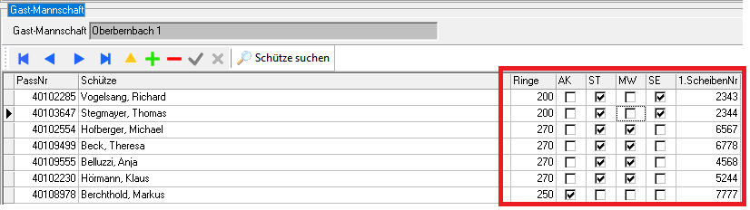

Die Auswahl ST für Stammschütze muss beim ersten Wettkampf gesetzt werden.

Im Beispiel wird der 1. und 2. Schütze wird nicht für das Ergebnis verwendet. SE Streichergebnis.

Der 7. Schütze AK kommt gar nicht in die Wertung.

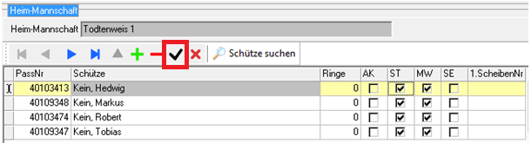

Jetzt noch die Schützen des Gegners eintragen. Wenn alle Schützen eingefügt wurden auf den Haken klicken.

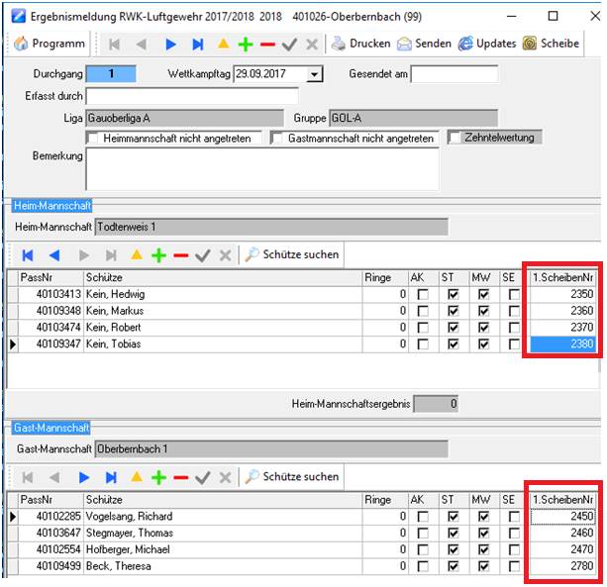

Ganz rechts in der Tabelle werden die Scheibennummern eingetragen.

Alle Eingaben werden durch klicken auf den Haken in der Datenbank gespeichert.

**Auswertung bzw. Ergebnismeldung:**

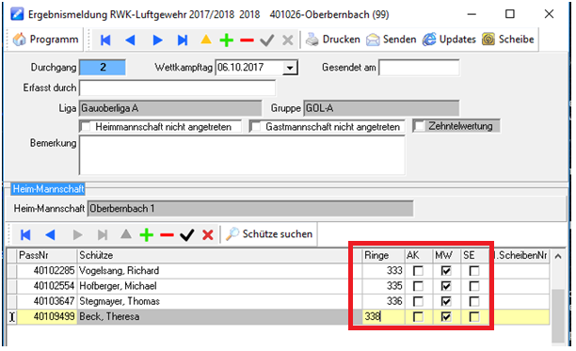

Ergebnisse können im Feld Ringe eingetragen werden oder wie anschließend beschrieben direkt mit der Auswertemaschine ausgewertet werden.

**Für die Meldung von Auswärts-Wettkämpfen müssen die Schützen wie oben beschrieben erfasst und auch die Ergebnisse händisch eingetragen werden.**

Bei elektronischen Schießständen müssen die Ergebnisse von Hand eingetragen werden.

**Auswertung mit der Auswertemaschine:**

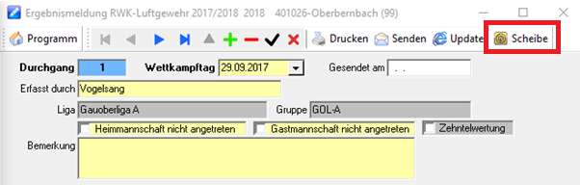

Zum Auswerten mit der Auswertemaschine auf „Scheibe“ klicken.

Auswertemaschine einschalten und mit seriellem Kabel verbinden.

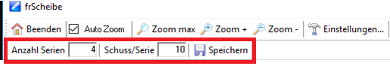

Anzahl der Serien (3 oder 4 je nach Klasse) und 10 Schuss eingeben und speichern.

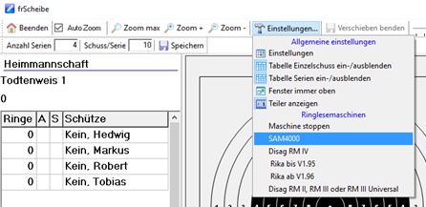

Unter Einstellungen die Auswertemaschine auswählen. Hier im Beispiel eine SAM4000.

**Fehlermeldung COM-Port Auswertemaschine:**

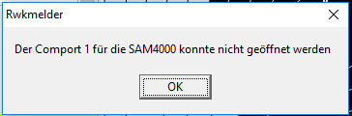

Diese Fehlermeldung erscheint, wenn das serielle Kabel nicht eingesteckt wurde oder der USB-Serial-Adapter verwendet nicht den COM-Port 1 verwendet.

Diese Einstellung ändert man im Geräte-Manager.

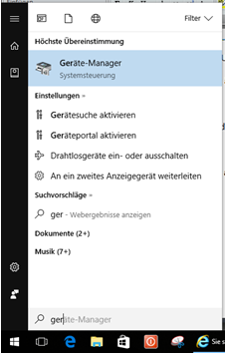

Windows-Taste (links von der Leertaste) drücken und geräte-manager eingeben.

Die gezeigte Auswahl erscheint. Geräte-Manager anklicken.

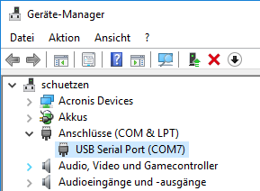

Anschlüsse kontrollieren, welcher Port für den USB-Adapter verwendet wird.

Hier wird der COM-Port 7 verwendet. Das Programm RWK-Melder verwendet COM-Port 1. Dies muss umgestellt werden.

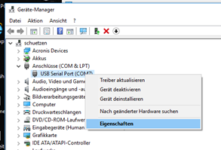

Zum Ändern des COM-Ports auf Eigenschaften (rechte Maustaste) klicken.

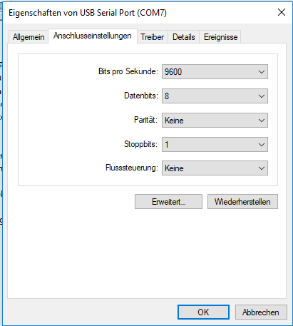

Unter Anschlusseinstellungen auf Erweitert klicken.

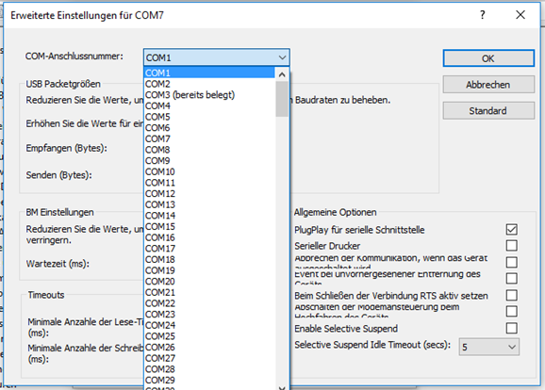

Ganz oben COM1 auswählen und auf OK klicken. Dieser sollte frei sein. Falls nicht die Zuordnungen der COM-Ports ändern, so dass der COM-Port für die Auswertemaschine frei wird.



Auswählen der Auswertemaschine sollte jetzt klappen.



Anzeige rechts unten beim RWK-Melder: Auswertemaschine SAM4000 ist verbunden.



Anzeige rechts unten beim RWK-Melder: Auswertemaschine ist nicht verbunden.

**Auswertung mit der Auswertemaschine:**

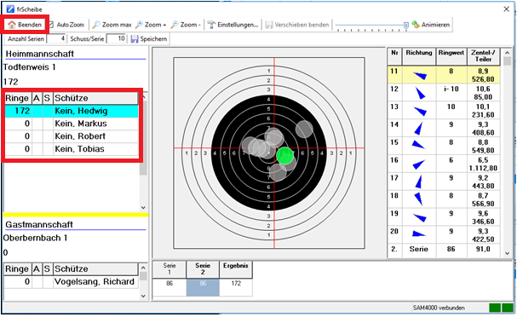

Zum Auswerten muss der entsprechende Schütze durch Anklicken ausgewählt werden. Dieser wird farbig gekennzeichnet.

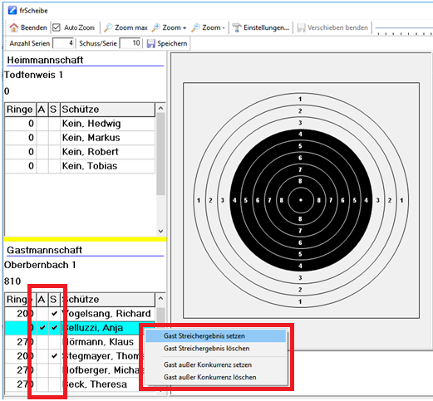

Die Spalten A (Außer Konkurrenz) und S (Streichergebnis) können mit einem Rechtsklick der Maus bereits hier ausgewählt werden.

Wenn alle Ergebnisse ausgewertet wurden auf Beenden klicken.

**Korrektur:**

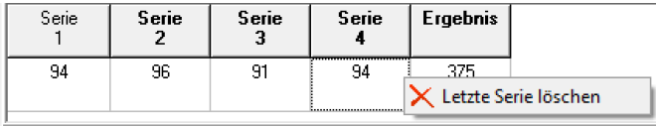

Löschen einer Serie durch einen Klick mit der rechten Maustaste.

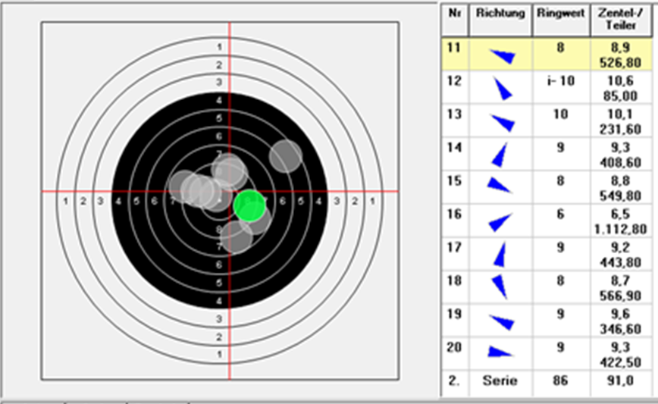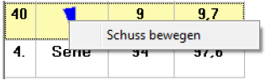

Um einen einzelnen Schuss zu verschieben mit der rechten Maustaste in die Einzelschusstabelle klicken und dann den Schuss mit der gedrückten Maustaste verschieben. Dann auf Verschiebung beenden klicken. Damit wird der Schusswert automatisch korrigiert.

**Ergebnisse drucken:**

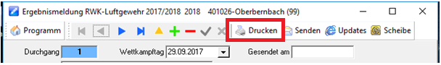

Auf Drucken klicken.

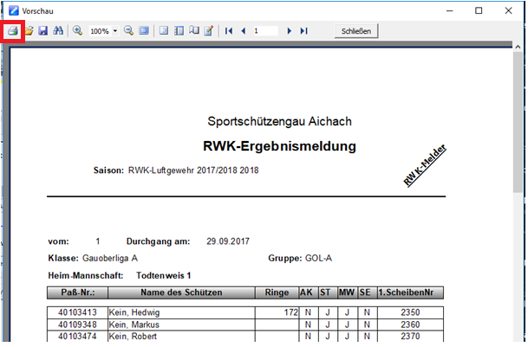

Links oben auf das Druckersymbol klicken.

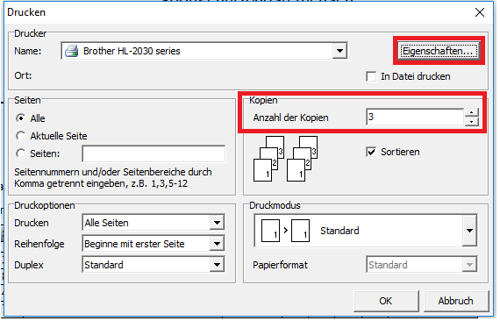

Falls Papiergröße auf A5 angepasst werden soll, auf Eigenschaften klicken.

Die Anzahl der Ausdrucke steht bereits auf 3.

Nicht vergessen: Nach dem 10. RWK-Durchgang muss der weiße Zettel an die RWK-Leitung.

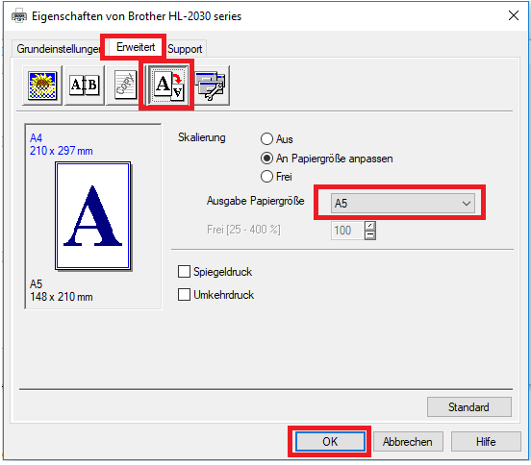

Unter „Erweitert“ DIN A5 auswählen und auf OK klicken. Kann je nach verwendetem Drucker unterschiedlich aussehen.

**Onlinemeldung:**

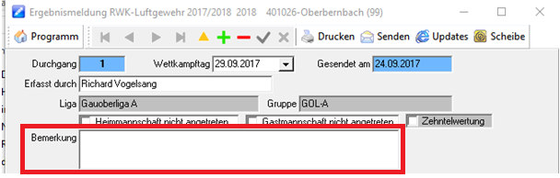

Für Mitteilungen an die RWK-Leitung kann das Feld „Bemerkung“ verwendet werden. z.B. bei einer falschen Passnummer….

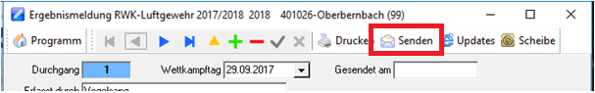

Zur Onlinemeldung auf Senden klicken.

Hierzu wird ein Internetzugang benötigt.

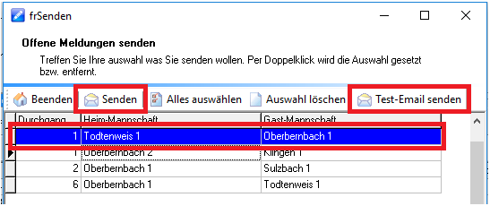

Durch einen Doppelklick können die zu übermittelnden Ergebnisse ausgewählt werden.

Testeinträge können hier auch wieder gelöscht werden.

Wenn der richtige Wettkampf ausgewählt wurde, auf „Senden“ klicken.

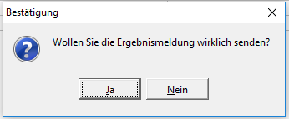

Mit Ja bestätigen.

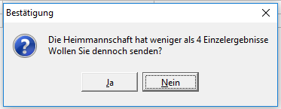

Mit Ja bestätigen.

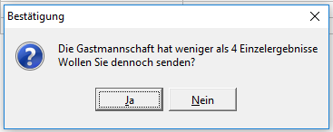

Mit Ja bestätigen.

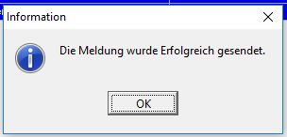

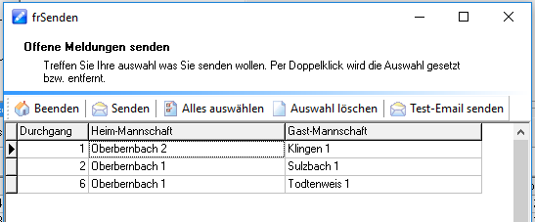

Wenn der Wettkampf erfolgreich übertragen wurde verschwindet er aus der Auswahl.

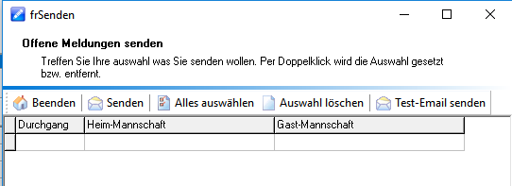

Wenn alle Wettkämpfe erfolgreich gesendet wurden sollten hier keine Einträge mehr stehen.

**Ergebnismeldung nochmals senden:**

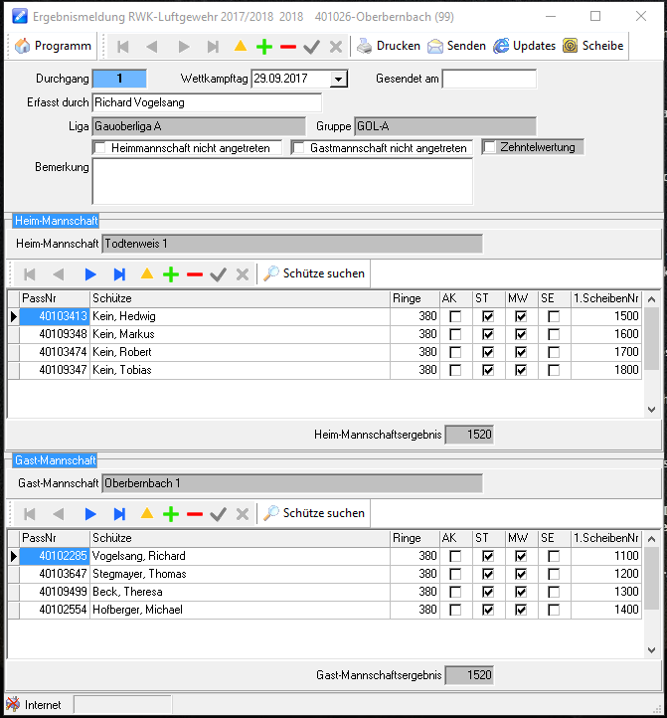

So sieht ein vollständig erfasster Wettkampf aus. Sollte es hier einen Fehler geben kann man oben auf das gelbe Dreieck klicken  und den Wettkampf korrigieren. Der Wettkampf erscheint dann wieder in den noch offenen Übertragungen.